|  |  |  |
| --- | --- | --- |
|  |  |  |
| Game Document Projet X |  | IronFurrets Inc  Ingesup Toulouse  19 février 2014 |
|  |  |  |

# Equipe, les IronFurrets :

L’équipe est constitué de :

* Alexandre Sacareau : le mec qui touche à tout.
* Alice Lezouret : dev, Level&game designer.
* Erwan Gruenais : Graphiste.
* Morgan Billon : dev, Level&game designer, project manager.

# Principe :

L’objectif du jeu est d’amener le personnage principal à la fin des niveaux qui sont proposés. Il s’agit d’un jeu de plateforme classique. Le joueur devra faire appel à ses réflexes

Le personnage ne doit recevoir aucun dégât. En effet, si par malheur le héros touche ou se fait toucher par certains éléments, il mourra. En cas de mort, le joueur devra recommencer le jeu à partir du début du jeu ou à partir d’un checkpoint qu’il aura activé par le passage du personnage.

Il s’agit d’un jeu de plateforme dans lequel le joueur devra faire appel à ses réflexes pour esquiver les ennemis et les pièges qui pourront lui barrer la route. Dans certains cas, le joueur devra résoudre des puzzles indispensables pour débloquer sa route.

# Les 3 C :

Controls : l’interface de contrôle est affichée à l’écran de sa tablette (ou de son smartphone) sous forme de boutons. En effleurant les boutons du doigt, le joueur active les diverses fonctionnalités de contrôle.

Camera : la camera se comporte comme dans la majorité des jeux de plateforme 2D (jeux tels que Mario par exemple). La camera suit le personnage contrôlé par le joueur.

Character : Le personnage est un petit extra-terrestre d’origine inconnu. Il ne possède pas d’aptitudes extraordinaires.

# Conditions de victoire/défaite

Victoire : Le joueur gagne lorsque le personnage parvient sans embûche à la fin du niveau. En fonction du temps que mettra le joueur à terminer le niveau, il obtiendra une médaille : bronze, argent ou or.

Défaite : Le personnage n’a pas de point de vie. Si il se fait toucher par un piège ou un ennemi ou si il tombe dans le vide, il meurt.

# Mécanique de jeu

Le joueur interagit avec le personnage en touchant les boutons de l’interface qui sont mis à sa disposition. Grâce à ces boutons, le joueur peut :

* faire marcher le personnage dans les deux directions : vers la droite et la gauche.
* faire sauter le personnage.
* pousser certains éléments en avançant dessus (Caisse par exemple).
* Le personnage peut également grimper aux échelles, rentrer dans des portes ou encore des téléporteurs.

Voir le document « éléments de jeu » avoir plus d’informations concernant

# Difficulté

La difficulté est variable est évolue au travers des niveaux. Cependant, un challenge corsé sera **constamment** proposé au joueur, tel « super meat boy » (en moins hardcore).

# Direction artistique

## Le héros (des modifications sont prévues):

Le héros est mignon. Il doit faire appel à l’empathie du joueur.

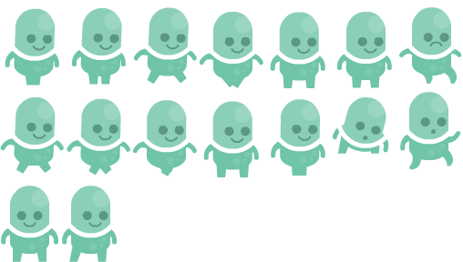

## Exemple des éléments de jeu :

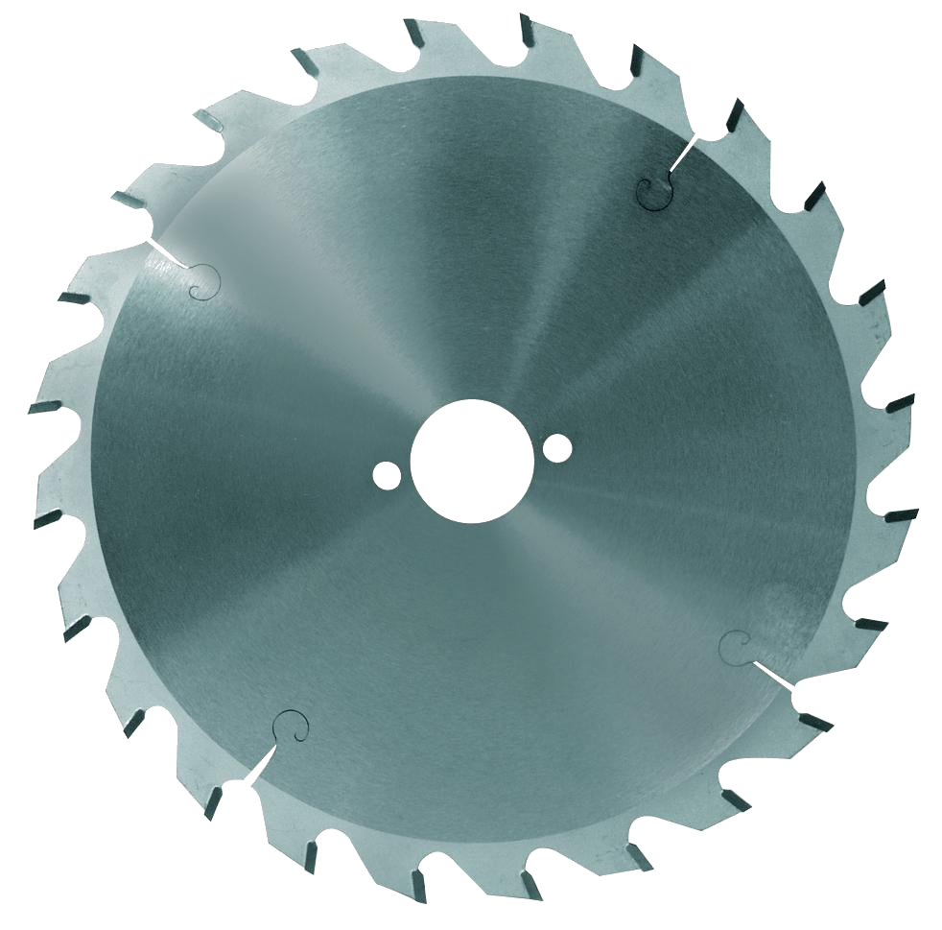

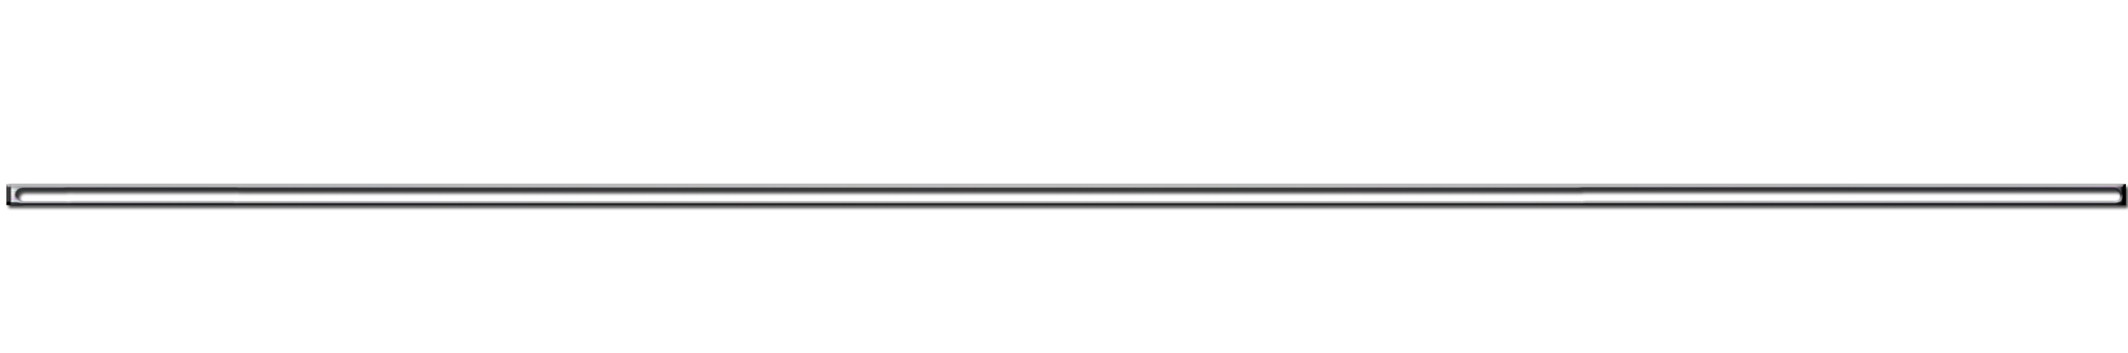Scie circulaire : Rail des scies circulaires :

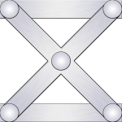Plateforme de type métallique :